От наглядно-действенного к образному мышлению – прогресс дошкольника.
Развитие дошкольников происходит стремительно. С каждым годом они проходят несколько этапов, которые позволяют им оценивать не только окружающий мир, но и собственную роль в окружении. Формируется важнейший процесс познавательной сферы — наглядно образное мышление у детей дошкольного возраста, закладывающее фундамент для последующих мыслительных операций.

Наглядная форма мышления в дошкольном возрасте
В психологии выделяется несколько форм мышления, большинство из которых формируются уже в более взрослом возрасте.
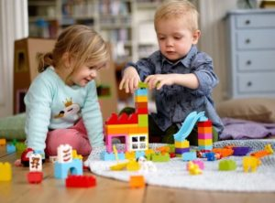
До поступления в школу дети проходят через следующие мыслительные этапы:
- Наглядно действенное
- Наглядно образное
- Теоретическое
В дальнейшем продолжается формирование интуитивной, аналитической и эмпирической форм.
Наглядные типы мышления наиболее важны для дошкольного возраста. Именно успешное прохождение через эти этапы обеспечивает будущему взрослому способность формировать суждения о событиях и делать умозаключения.

Наглядно образное
Примерно с 3 лет начинает формироваться новый тип мышления: к изучению мира руками добавляется система образов, запечатленных в памяти. Это означает, что малыш может наглядно воспроизвести уже знакомый и запомненный предмет. Особенно ярко навык использования образа проявляется во время рисования или лепки.
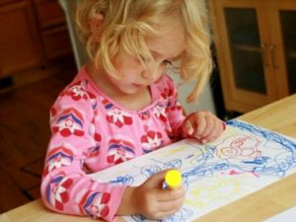
Детальной точности изображения в этом возрасте ждать не следует. Дошкольник рисует именно те черты, которые, по его мнению, характеризуют тот или иной объект. У дерева будет ствол и ветки. Домик обязательно снабжен крышей и стенами.
Родителям в этот период особенно важно стимулировать ребенка к любым занятиям, связанным с визуализацией.
Это может быть:
- Аппликация из цветной и блестящей бумаги
- Игры с конструкторами
- Рисование карандашами, мелками, красками
- Лепка из глины и пластилина.

Как развивается наглядно действенное мышление у дошкольников
Поддержать развитие наглядно действенного и образного мышления у дошкольников просто: ключевая цель родителей — не препятствовать демонтажу или «модернизации» предметов. Единственным ограничением выступают меры безопасности. Материалы должны быть максимально безвредны для младшего дошкольника.
Предметные действия не сразу приводят ребенка к пониманию основных признаков и назначения предмета. Необходимо время и повторные манипуляции, чтобы детским ум уловил наглядные обобщения и выстроил нужные связи.
Например, если дошкольник делал первые попытки рисовать карандашом, то при виде цветных мелков он не представит их назначение без предварительных проб.
Особенно эффективно формировать запоминание образов при помощи льющихся и сыпучих материалов. Ребенок пересыпает из руки в руку песок, делает горки из крупы, переливает воду. Постоянные прикосновения позволяют ему сначала определить, а потом запомнить, что, если песочек как следует смять, то получится куличик.
Если подытожить сказанное, то основной принцип развития подобной формы мыслительного процесса выражается в повторяющихся действиях, ведущих к одинаковому итогу: картинке, собранной игрушке, вылепленной фигурке.
Так возникает первое представления о конкретных предметах и жизненный опыт, который закладывает основу для развития мыслительных форм.

Формирование наглядно образного мышления
Основа наглядно образного мышления – догадка о возможном результате. Прежде чем совершить действие, ребенок представляет конечный результат. Например, сидя дома, дошкольник способен изобразить машинку, вспомнив ту, которая понравилась ему на улице.
Первые зачатки возникают в 3 года. Для оценки результата теперь не всегда необходим тактильный контакт с предметом. Имеющийся в голове образ помогает соотнести увиденный предмет с уже известной категорией и правильно его оценить. Дошкольник с легкостью узнает на витрине куклу или плюшевого мишку без необходимости предварительно его потрогать.
Чем большее количество предметов будет запоминаться, тем реже станет требоваться тактильный контакт для идентификации, зато осознаются связи и отношения между образом и реальным объектом.

Почему важно развивать образное мышление
Само понятие «образ» означает запечатление в человеческом сознании предметов и явлений реального мира, формирование воображаемого облика.
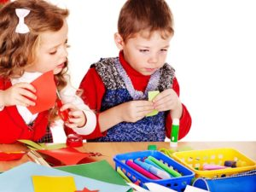
Дошкольник, особенно старший, уже способен накопить достаточное количество подобных отображений. Причем, иногда они носят не зрительный, а осязательный или звуковой характер.
Навык образного мышления значительно упрощает взаимодействие ребенка с внешним миром. Для разрешения поставленной задачи ему достаточно просто представить все ее составляющие и отыскать ответ.
В дальнейшем правильно развитое образное мышление позволит легче освоить пространственное мышление и представлять мир в трехмерном отображении.
Особенно важно уделять внимание ребенку на этапе развития образного мышления по следующим причинам:
- Умение оперировать образами существенно ускоряет решение сначала бытовых, а позже – логических и математических задач;
- Способность мыслить образами формирует эстетическую составляющую личности и тягу к прекрасному, что усиливается по мере взросления;
- Оперирование образами способствует развитию творческого мышления.

Способы развития наглядно образного мышления
В зависимости от возраста и предпочтений самого ребенка выбираются различные методы, однако, в основе каждого лежит создание результата с опорой на представленный образ.
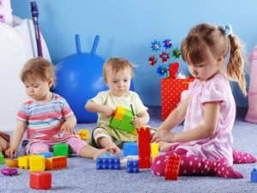
В трехлетнем возрасте – это игра с пирамидкой и подобными сборно-разборными игрушками. Для начала взрослый показывает процесс разбора и правильного сбора игрушки, после чего ребенку предлагается повторить действия.
Для усложнения задачи понадобится пирамидка с кольцами различных размеров. Дополнительный эффект от игрушки – обучение выделять существенные свойства объектов, различать размеры, формы, оттенки. Утверждать о том, что процесс развития образного мышления начался, можно, когда перед действи

Основные методы, применимы в старшем дошкольном возрасте
В дальнейшем образное мышление старших дошкольников следует стимулировать, используя следующие методы и способы:
- Наблюдение за природой с последующими описаниями и отображениями увиденного;
- Сравнительный анализ предметов различных размеров и форм;
- Сбор паззлов с постепенным усложнением задачи;
- Рисование по памяти;
- Творческая работа с пластичными материалами – лепка из глины, пластилина;
- Экскурсии в музеи, на выставки;
- Отображение на бумаге или холсте понятий, не имеющих визуальных признаков: любовь, дружба, мысль, звук, мелодия;
- Создание панно с использованием природных материалов, картона, цветной бумаги.
Эффективность занятий, направленных на развитие наглядно образного мышления в дошкольном возрасте зависит от правильности выполнения этапов обучения:
- Демонстрация;
- Описание или объяснение;
- Совместная деятельность;
- Самостоятельная работа по образцу;
- Творчество на основании обобщения представлений о явлении, не ограниченное какими-либо рамками.
Любое занятие не должно утомлять ребенка, едва он чувствует усталость, необходимо переключить внимание на другую деятельность. Кроме того, важно постоянно поощрять и мотивировать малыша, воспитывая в нем истинную увлеченность процессом рисования или посещением экскурсий.

